**Deadlock**

**1.3**

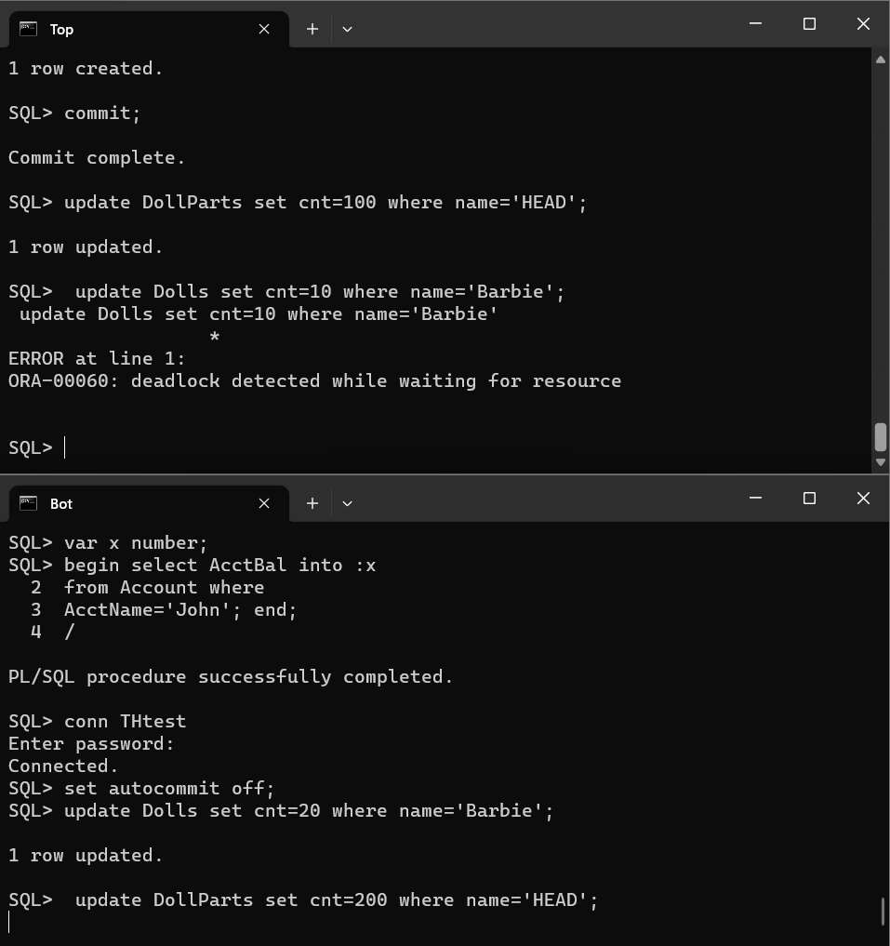

* Deadlock xảy ra trong hệ thống .
* Hướng dãi quyết: Oracle sự tự động giết transaction xin tài nguyên Dolls của TOP. Commit transaction ở TOP sẽ nhả tài nguyên bảng DollPats, cho phép BOT thực hiện transaction của mình.
* Giải thích: Khi TOP yêu cầu tài nguyên bảng Dolls khi vẫn đang giữ tài nguyên bảng DollParts và BOT yêu cầu tài nguyên bảng Dolls khi vẫn đang giữ tài nguyên bảng DollParts.

**1.4**

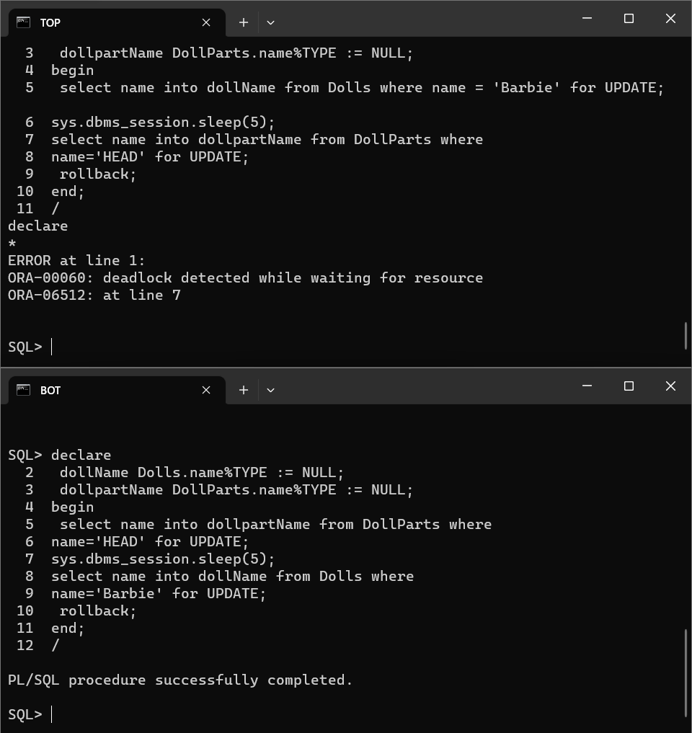

* Có Deadlock xảy trong hệ thống.
* Hướng giải quyết: Hệ thống xử lý deadlock bằng cách giết giao tác trong TOP để giao tác ở BOT hoàn thành
* Giải thích: Deadlock xảy ra do giao tác trong TOP đang giữ khóa trong bảng Dolls và yêu cầu thêm khóa trong bảng DollParts trong khi giao tác trong BOT đang giữ khóa trong bảng DollParts và sau yêu cầu thêm khóa bảng Dolls.